# Compteur de vitesse moto

Liste du matériel :

* Capteur roue : <https://www.amazon.fr/gp/product/B0895GSDKK/ref=ppx_yo_dt_b_asin_title_o08_s01?ie=UTF8&psc=1>
* Ecran I2C 128x32 monochrome: <https://www.amazon.fr/gp/product/B08137V9ZM/ref=ppx_yo_dt_b_asin_title_o08_s02?ie=UTF8&psc=1>
* Module GPS Beitan BN-220 : <https://www.amazon.fr/gp/product/B07Q19ZMH5/ref=ppx_yo_dt_b_asin_title_o08_s00?ie=UTF8&psc=1>
* Arduino nano (non officiel) : <https://www.amazon.fr/gp/product/B078SBBST6/ref=ppx_yo_dt_b_asin_title_o01_s00?ie=UTF8&psc=1>
* Platine prototype et borniers

Figure : Compteur de vitesse et écran déporté

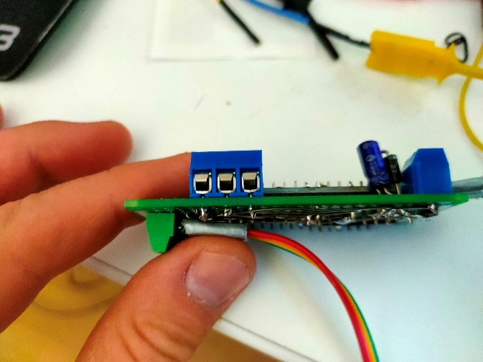

Figure : Connecteur capteur roue

Sur le bornier et comme sur la photo de gauche à droite :

* Borne 1 – file noir capteur roue : Signal compteur,
* Borne 2 – file marron capteur roue : +5V capteur roue,
* Borne 3 – fil bleu capteur roue : GND capteur roue.

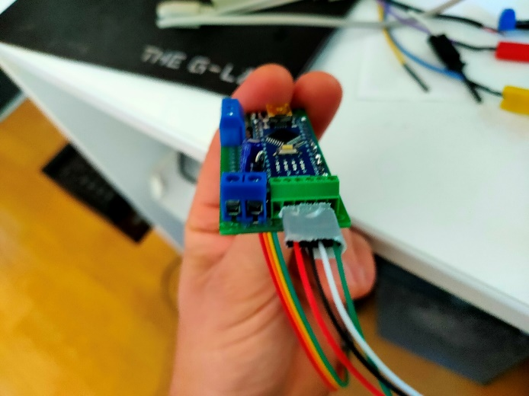

Figure : Alimentation et module GPS

Sur les borniers et comme sur la photo de gauche à droite :

* Bornier bleu – gauche (bord carte) : 0Vext
* Bornier bleu – droite (milieu carte) : 9V-15V max (inversion protégée par diode),
* Fil rouge : VCC (+5V),
* Fil noir : GND,
* Fil blanc : RX Nano (D4),
* Fil vert : TX Nano (D5).

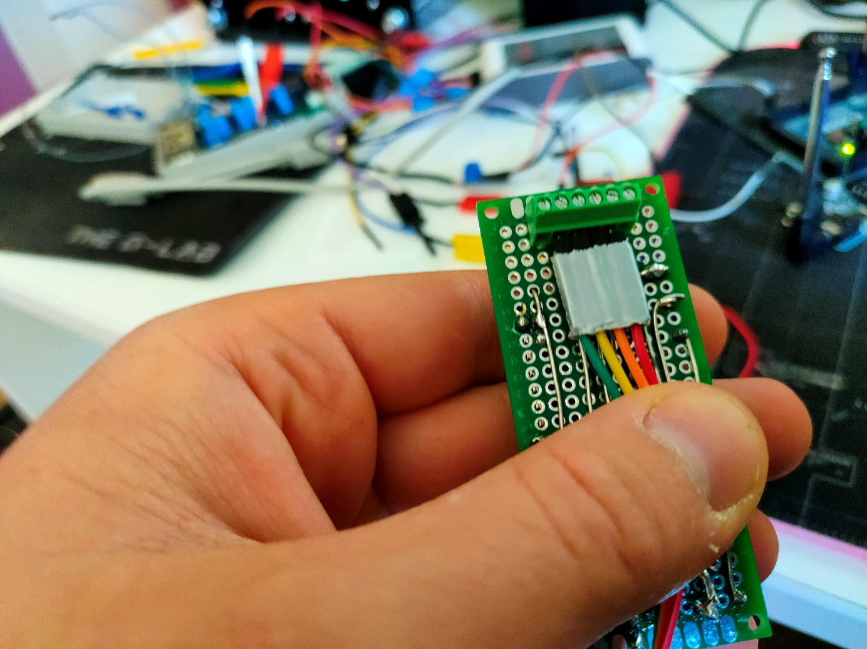 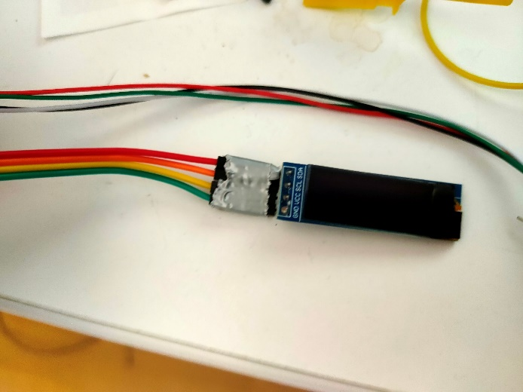

Figure 4 : Connexion écran OLED 128x32

Sur le bornier et comme sur la photo de gauche à droite (faire correspondre coté écran c’est écrit dessus) :

* Fil vert : GND,
* Fil jaune : VCC (+5V),
* Fil orange : SCL,
* Fil rouge : SDA.